Instituto Federal de Educação Ciência e Tecnologia do Maranhão

Departamento de Computação – DCOMP

Disciplina: Laboratório de Desenvolvimento de Software

Professor: Mauro Lopes C. Silva

AcadProf

Documento de Requisitos

Equipe:

201612030165 – Emanuel Lindoso Ferreira

201612030297 – Gabriel da Silva Moreira

201612030530 – Alexsandre Emanuel Guimarães Serejo

201612030 – Guilherme Lima

São Luís – MA

2019

Sumário

1. Organização do Documento 3

2. Descrição do Sistema 3

3. Requisitos 3

4. Usuários 5

5. Diagrama de Caso de Uso 6

6. Modelagem de Domínio 15

7. Diagrama de Objetos 16

8. Diagramas de Robustez 17

9. Diagrama de Pacotes 22

10. Diagrama de Classes 23

11. Diagrama de Sequência 24

# 1. Organização do Documento

O documento está organizado em descrição do documento, requisitos funcionais e requisitos não funcionais, restrições, usuários e diagrama de caso de uso.

# 2. Descrição do Sistema

Este sistema é destinado a uma instituição de ensino que pretende permitir que os alunos avaliem as aulas ministradas por um professor em um determinado módulo. Um aluno, como exemplo, cursando o módulo 1, poderá atribuir uma certa nota para uma aula de data específica do seu professor “João” que ministra a disciplina de matemática. Temos, assim, a necessidade de um sistema que controle a atribuição de notas dos alunos às aulas ministradas por professores. Torna-se necessário um controle do cadastro de alunos, professores e turmas em que os professores poderão cadastrar aulas e os seus alunos avaliarem estas. Os professores terão acesso às avaliações feitas por seus alunos.

# 3. Requisitos

**3.1 Requisitos Funcionais**

**RF001 – Cadastro de Alunos**

Descrição: Para que um aluno tenha acesso ao sistema de notas é necessário que este esteja previamente cadastrado no sistema. O cadastro além de dados tais como nome, matrícula, CPF turma e outros, deverá permitir ao aluno gerar uma senha de forma que ele possa entrar no sistema e usufruir dos serviços disponíveis.

Prioridade: ( **x** ) Essencial ( ) Desejável

**RF002 – Cadastro de Professores**

Descrição: Para que um professor tenha acesso ao sistema de notas e aulas é necessário que este esteja previamente cadastrado no sistema. O cadastro além de dados tais como nome, CPF, graduação, departamento e outros, deverá permitir ao professor uma senha de forma que ele possa entrar no sistema e usufruir dos serviços disponíveis.

Prioridade: ( **x** ) Essencial ( ) Desejável

**RF003 – Cadastro de Aulas**

Descrição: Para que um aluno possa realizar a avaliação de uma aula, faz-se necessário que o professor a registre, informando data, horário, turma, disciplina e conteúdo.

Prioridade: ( **x** ) Essencial ( ) Desejável

**RF004 – Avaliação das Aulas**

Descrição: O aluno fará a avaliação acessando as aulas disponibilizadas no sistema pelo professor e atribuindo uma nota de 0 a 10.

Prioridade: ( **x** ) Essencial ( ) Desejável

**RF005 – Acessar Avaliações**

Descrição: O professor pode acessar as avalições dadas pelos alunos em uma determinada aula.

Prioridade: ( **x** ) Essencial ( ) Desejável

**RF006 – Histórico de Avaliações**

Descrição: O aluno poderá acessar o histórico de suas avaliações dadas a determinados professores, mas sem poder alterá-los.

Prioridade: ( **x** ) Essencial ( ) Desejável

**RF007 – Realizar Login Aluno**

Descrição: Aluno deverá ter acesso ao sistema realizando o login que deverá ser feito digitando a sua matrícula e senha. Caso os dados informados constem no banco de dados, o aluno terá acesso ao sistema.

Prioridade: ( **x** ) Essencial ( ) Desejável

**RF008 – Realizar Login Professor**

Descrição: Professor deverá ter acesso ao sistema realizando o login que deverá ser feito digitando seu CPF e senha. Caso os dados informados constem no banco de dados, o professor terá acesso ao sistema.

Prioridade: ( **x** ) Essencial ( ) Desejável

**RF009 – Realizar Login Administrador**

Descrição: Administrador deverá ter acesso ao sistema realizando o login que deverá ser feito digitando seu CPF e senha. Caso os dados informados constem no banco de dados, o administrador terá acesso ao sistema.

Prioridade: ( **x** ) Essencial ( ) Desejável

**RF010 – Acessar Médias**

Descrição: O professor deverá ter acesso as suas médias de notas de uma determinada aula ministrada em uma determinada turma.

Prioridade: ( **x** ) Essencial ( ) Desejável

**RF011 – Alterar Senha Professor**

Descrição: O professor, uma vez cadastrado no sistema, deve poder alterar sua senha para uma de sua escolha, respeitando as restrições.

Prioridade: ( **x** ) Essencial ( ) Desejável

**RF012 – Alterar Senha Aluno**

Descrição: O aluno, uma vez cadastrado no sistema, deve poder alterar sua senha para uma de sua escolha, respeitando as restrições.

Prioridade: ( **x** ) Essencial ( ) Desejável

**RF013 – Alterar Professor**

Descrição: O professor, uma vez cadastrado no sistema, pode ter suas informações alteradas pelo administrador do sistema.

Prioridade: ( **x** ) Essencial ( ) Desejável

**RF014 – Alterar Aluno**

Descrição: O aluno, uma vez cadastrado no sistema, pode ter suas informações alteradas pelo administrador do sistema.

Prioridade: ( **x** ) Essencial ( ) Desejável

**3.2 Requisitos Não Funcionais**

**RNF001 – Regras para criação de usuário e senhas de acesso ao sistema**

Categoria: Segurança

Descrição: As contas criadas para acesso ao sistema devem ter um padrão de utilizar o CPF do professor e a matrícula do aluno para realizar o login. A senha tem como padrão o nome do usuário – as senhas alteradas devem possuir no mínimo 5 caracteres.

Prioridade: ( **x** ) Essencial ( ) Desejável

**RNF002 – Aulas Avaliáveis**

Categoria: Usabilidade

Descrição: O sistema deverá determinar quais aulas ainda não foram avaliadas, disponibilizando-as para futuras avaliações.

Prioridade: ( **x** ) Essencial ( ) Desejável

**3.3 Restrições**

**RE001 – Quantidade de Avaliações de um Aluno por Aula**

Descrição: Um aluno poderá atribuir nota a uma determinada aula apenas uma vez e não serão permitidas mudanças.

Dependência: RF004

# 4. Usuários

Aluno: Responsável pela avaliação das aulas do professor.

Professor: Responsável por registrar as aulas no sistema.

Administrador: Responsável pela manutenção dos dados de alunos e professores.

# 5. Diagrama de Caso de Uso

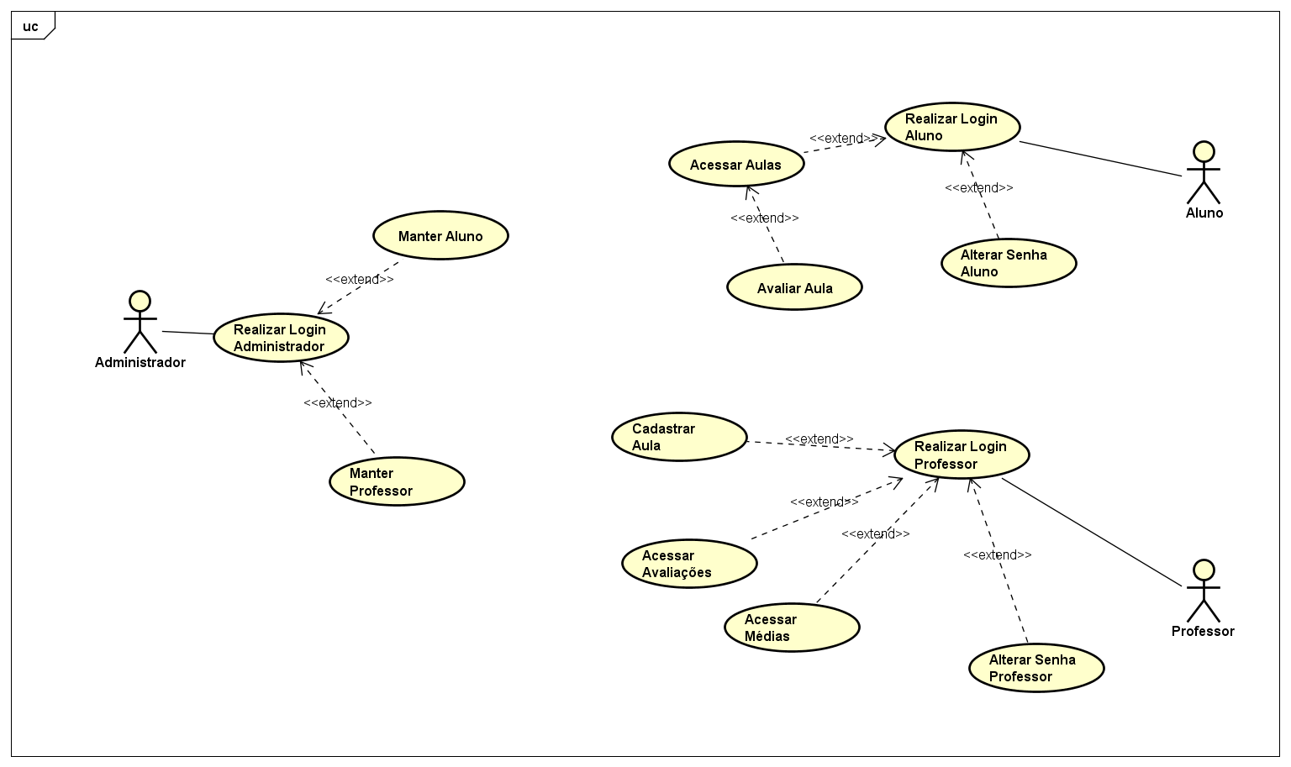

**Descrição do Caso de Uso: Cadastrar Aluno (UC001)**

Requisitos e Regas de Negócio: RF001

Classes: Aluno e Turma

Ator Primário: Administrador

Ator Secundário: Aluno.

Pré-Condição: Os dados do Administrador devem estar no banco de dados.

Pós-Condição: Os dados do aluno devem ser salvos no banco de dados.

Fluxo Principal:

1. O aluno informa os seus dados (nome, CPF, Matrícula e os dados referentes a sua turma) ao administrador.
2. O administrador preenche os campos referentes a cada informação no sistema.
3. O administrador salva os dados.
4. O sistema exibe uma mensagem confirmando o sucesso da operação.

Fluxo Alternativo:

Parte do caso de uso associado: salvar os dados do aluno.

1. O aluno informa os seus dados ao administrador.
2. O administrador preenche os campos referentes a cada informação no sistema.
3. O administrador salva os dados.

O sistema exibe uma mensagem informando inconsistência nos dados inseridos (aluno já cadastrado, matrícula inválida, CPF inválido etc.).

Protótipo da Tela associado a este Caso de Uso:

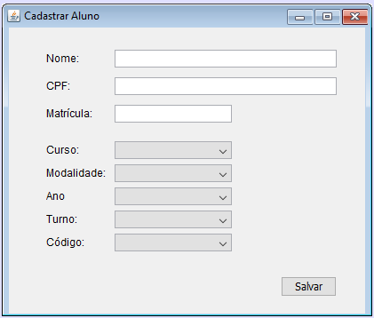

**Descrição do Caso de Uso: Cadastrar Professor (UC002)**

Ator Primário: Administrador.

Ator Secundário: Professor.

Requisitos e Regas de Negócio: RF002

Classes: Professor e Departamento

Pré-Condição: Os dados do Administrador devem estar no banco de dados.

Pós-Condição: Os dados do professor devem ser salvos no banco de dados.

Fluxo Principal:

1. O professor informa os seus dados (nome, CPF, graduação e departamento) ao administrador.
2. O administrador preenche os campos referentes a cada informação no sistema.
3. O administrador salva os dados.
4. O sistema exibe uma mensagem informando o sucesso na operação.

Fluxo Alternativo:

Parte do caso de uso associado: salvar os dados do professor.

1. O professor informa os seus dados ao administrador.
2. O administrador preenche os campos referentes a cada informação no sistema.
3. O administrador salva os dados.
4. O sistema exibe uma mensagem informando inconsistência nos dados inseridos (professor já cadastrado, CPF inválido, etc.).

Protótipo da Tela associado a este Caso de Uso:

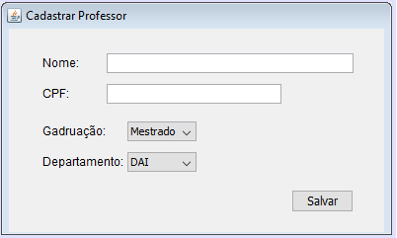

**Descrição do Caso de Uso: Realizar Login Aluno (UC003)**

Ator Primário: Aluno.

Requisitos e Regas de Negócio: RF007

Classes: Aluno

Pré-Condição: Os dados do aluno devem estar no banco de dados.

Pós-Condição: O aluno deve conseguir acessar o sistema.

Fluxo Principal:

1. O aluno preenche os campos com sua matrícula e a senha.
2. O sistema verifica se há algum aluno cadastrado no banco com essa matrícula e senha.
3. O sistema exibe uma mensagem informando sucesso na operação.

Fluxo Alternativo:

1. O aluno preenche os campos com sua matrícula e a senha.
2. O sistema verifica se há algum aluno cadastrado no banco com essa matrícula e senha.
3. O sistema exibe uma mensagem informando que a matrícula ou senha estão errados.
4. O Aluno é redirecionada para a tela de login.

Protótipo da Tela associado a este Caso de Uso:

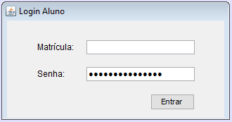

**Descrição do Caso de Uso: Acessar Aulas (UC004)**

Requisitos e Regas de Negócio: RF006

Classes: Aluno, Aula e Disciplina

Ator Primário: Aluno.

Pré-Condição: O aluno deve estar logado no sistema.

Pós-Condição: O aluno deve ter acesso às aulas cadastradas por seus professores.

Fluxo Principal:

1. O aluno segue o fluxo principal do caso de uso realizar login aluno (UC004).
2. Acessa o menu “Acessar Aulas”.
3. É escolhido uma disciplina.
4. O sistema exibe a tela com todas as aulas disponíveis.

Fluxo Alternativo:

Parte do caso de uso associado: exibir aulas cadastradas.

1. O aluno segue o fluxo principal do caso de uso realizar login aluno (UC004).
2. Acessa o menu “Aulas disponíveis”.
3. É escolhido uma disciplina.
4. O sistema exibe uma tela informando que não há aulas cadastradas pelos professores nessa disciplina.

Protótipo da Tela associado a este Caso de Uso:

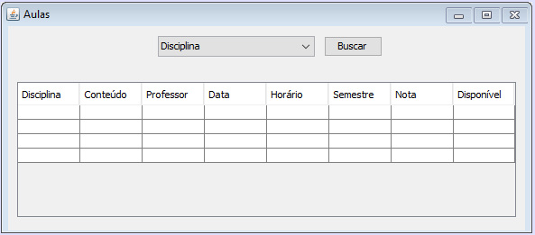

As aulas cadastras pelos professores aparecerão na tabela. Para atribuir uma nota, o aluno deverá dar um duplo click na linha correspondente à aula que ele quer avaliar.

**Descrição do Caso de Uso: Avaliar Aula (UC005)**

Requisitos e Regas de Negócio: RF004, RE001

Classes: Aluno, Aula

Ator Primário: Aluno.

Pré-Condição: O aluno deve estar logado no sistema. Deve haver aulas cadastras e disponíveis (ainda não foram avaliadas).

Pós-Condição: A aula escolhida receberá uma nota e ficará disponível para a visualização do professor.

Fluxo Principal:

1. O aluno realiza login.
2. Acessa o menu “Acessar Aulas”.
3. O aluno escolhe uma disciplina e o sistema exibe todas as aulas disponíveis.
4. O aluno escolhe uma aula.
5. É atribuída uma nota de 0 a 10.
6. O sistema salva a avaliação.
7. É exibida uma mensagem de sucesso ao realizar a avaliação.

Fluxo Alternativo:

Parte do caso de uso associado: acessar a aula para avaliação.

1. O aluno realiza login.
2. Acessa o menu “Acessar Aulas”.
3. O aluno escolhe uma disciplina e o sistema exibe todas as aulas disponíveis.
4. O aluno escolhe uma aula.
5. O sistema exibe uma tela informando que a aula não está disponível para avaliação.

Protótipo da Tela associado a este Caso de Uso:

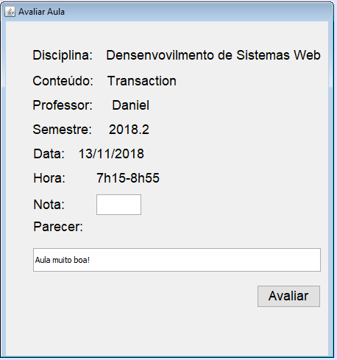

**Descrição do Caso de Uso: Realizar Login Professor (UC006)**

Requisitos e Regas de Negócio: RF008

Classes: Professor

Ator Primário: Professor.

Pré-Condição: Os dados do professor devem estar no banco de dados.

Pós-Condição: O professor deve conseguir acessar o sistema.

Fluxo Principal:

1. O professor preenche os campos com seu CPF e a sua senha.
2. O sistema verifica se há algum professor cadastrado no banco com esse CPF e senha.
3. O sistema exibe uma tela informando o sucesso na operação.

Fluxo Alternativo:

1. O professor preenche os campos com sua CPF e a senha.
2. O sistema verifica se há algum professor cadastrado no banco com esse CPF e senha.
3. O sistema exibe uma tela informando que o CPF ou senha estão errados.
4. O professor é redirecionado para a tela de login.

Protótipo da Tela associado a este Caso de Uso:

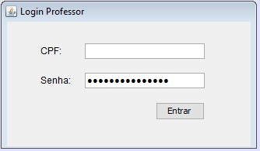

**Descrição do Caso de Uso: Cadastrar Aula (UC007)**

Requisitos e Regas de Negócio: RF003

Classes: Professor, Aula, Disciplina e Turma

Ator Primário: Professor.

Pré-Condição: Os dados do professor devem estar no banco de dados.

Pós-Condição: A aula deve ficar disponível para as avaliações dos alunos.

Fluxo Principal:

1. O professor realiza login.
2. Acessa o menu “Cadastrar Aula”.
3. Preenche os dados referentes a data, horário, turma, disciplina e conteúdo.
4. O professor salva os dados.
5. O sistema exibe uma tela informando sucesso na operação.

Fluxo Alternativo:

Parte do caso de uso associado: salvar os dados da aula.

1. O professor realiza login.
2. Acessa o menu “Cadastrar Aula”.
3. Preenche os dados referentes a data, horário, turma, disciplina e conteúdo.
4. O professor salva os dados.
5. O sistema exibe uma tela informando inconsistência nos dados (data, horário, turma, disciplina e/ou conteúdo incorreto).

Protótipo da Tela associado a este Caso de Uso:

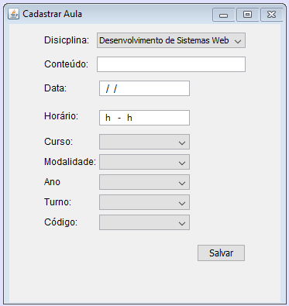

**Descrição do Caso de Uso: Acessar Avaliações (UC008)**

Requisitos e Regas de Negócio: RF005

Classes: Professor

Ator Primário: Professor.

Pré-Condição: O professor deve estar logado no sistema.

Pós-Condição: O professor deve ter acesso às avaliações feitas por seus alunos.

Fluxo Principal:

1. O professor realiza login.
2. Acessa o menu “Avalições”.
3. O professor escolher uma turma e a aula ministrada.
4. O sistema exibe a tela com as avaliações realizada pelos alunos dessa turma.

Fluxo Alternativo:

Parte do caso de uso associado: exibir avaliações da turma escolhida.

1. O professor realiza login.
2. Acessa o menu “Avalições”.
3. O professor escolher uma turma e a aula ministrada.
4. O sistema exibe uma tela informando que não há avaliações.

Protótipo da Tela associado a este Caso de Uso:

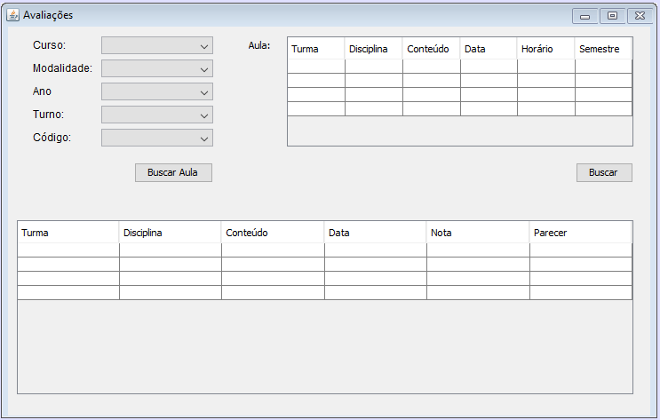

**Descrição do Caso de Uso: Acessar Médias (UC009)**

Requisitos e Regas de Negócio: RF010

Classes: Professor e Turma

Ator Primário: Professor.

Pré-Condição: O professor deve estar logado no sistema.

Pós-Condição: O professor deve ter acesso às médias feitas por seus alunos.

Fluxo Principal:

1. O professor realiza login.
2. Acessa o menu “Médias das Aulas”.
3. O professor escolhe uma turma.
4. O sistema exibe a tela com as médias das aulas ministradas na turma.

Fluxo Alternativo:

Parte do caso de uso associado: exibir médias das avaliações feitas por uma turma.

1. O professor realiza login.
2. Acessa o menu “Médias das Aulas”.
3. O professor escolhe uma turma.
4. O sistema exibe uma tela informando que não há avaliações.

Protótipo da Tela associado a este Caso de Uso:

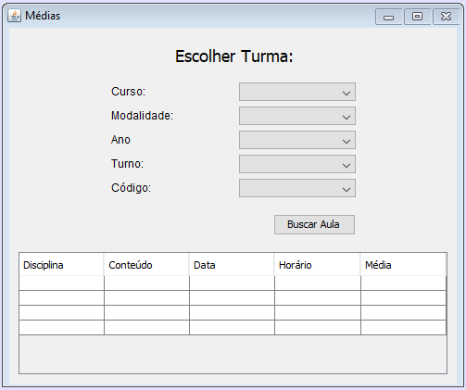

**Descrição do Caso de Uso: Realizar Login Administrador (UC010)**

Requisitos e Regas de Negócio: RF009

Classes: Administrador

Ator Primário: Administrador.

Pré-Condição: Os dados do administrador devem estar no banco de dados.

Pós-Condição: O administrador deve conseguir acessar o sistema.

Fluxo Principal:

1. O administrador preenche os campos com seu CPF e a sua senha.
2. O sistema verifica se há algum administrador cadastrado no banco com esse CPF e senha.
3. O sistema exibe uma mensagem confirmando o sucesso na operação.

Fluxo Alternativo:

1. O administrador preenche os campos com seu CPF e a senha.
2. O sistema verifica se há algum administrador cadastrado no banco com esse CPF e senha.
3. O sistema exibe uma tela informando que o CPF ou senha estão errados.
4. O administrador é redirecionado para a tela de login.

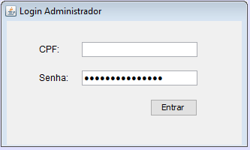Protótipo da Tela associado a este Caso de Uso:

**Descrição do Caso de Uso: Alterar Senha Professor (UC011)**

Requisitos e Regas de Negócio: RF011 e RNF001

Classes: Professor

Ator Primário: Professor.

Pré-Condição: O professor deve estar logado no sistema.

Pós-Condição: O professor deva conseguir acessar o sistema com sua nova senha.

Fluxo Principal:

1. O professor acessa o menu alterar senha.
2. O professor digita a senha atual.
3. O professor digita a nova senha e aciona o botão alterar.
4. O sistema informa sucesso na operação.

Fluxo Alternativo:

1. O professor acessa o menu alterar senha.
2. O professor digita a senha atual.
3. O professor digita a nova senha e aciona o botão alterar.
4. O sistema informa que a senha atual ou a nova é inválida.

Protótipo da Tela associado a este Caso de Uso:

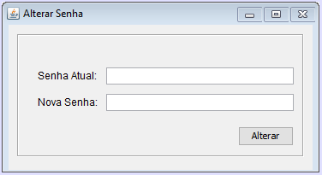

**Descrição do Caso de Uso: Alterar Senha Aluno (UC012)**

Requisitos e Regas de Negócio: RF012 e RNF001

Classes: Aluno

Ator Primário: Aluno.

Pré-Condição: O aluno deve estar logado no sistema.

Pós-Condição: O aluno deva conseguir acessar o sistema com sua nova senha.

Fluxo Principal:

1. O aluno acessa o menu alterar senha.
2. O aluno digita a senha atual.
3. O aluno digita a nova senha e aciona o botão alterar.
4. O sistema informa sucesso na operação.

Fluxo Alternativo:

1. O aluno acessa o menu alterar senha.
2. O aluno digita a senha atual.
3. O aluno digita a nova senha e aciona o botão alterar.
4. O sistema informa que a senha atual ou a nova é inválida.

Protótipo da Tela associado a este Caso de Uso:



# Modelagem de Domínio

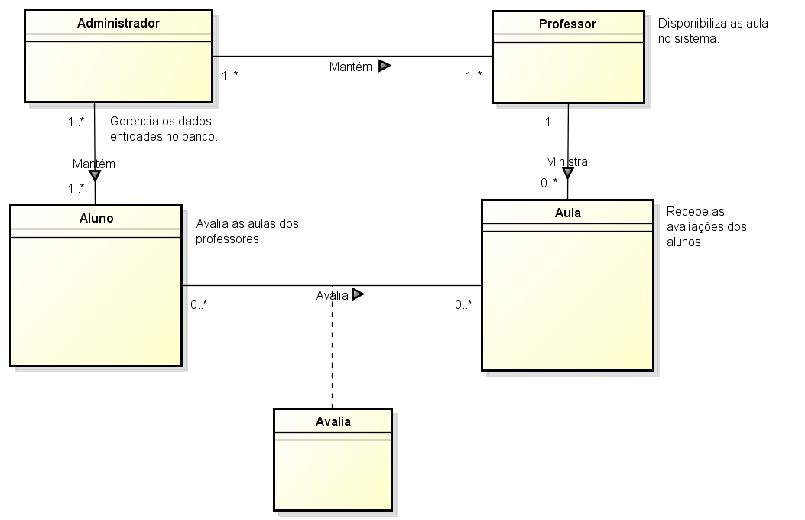

# C:\Users\emanu\Documents\LDS\Modelo de Objetos.pngDiagrama de Objetos

# Diagramas de Robustez

1. 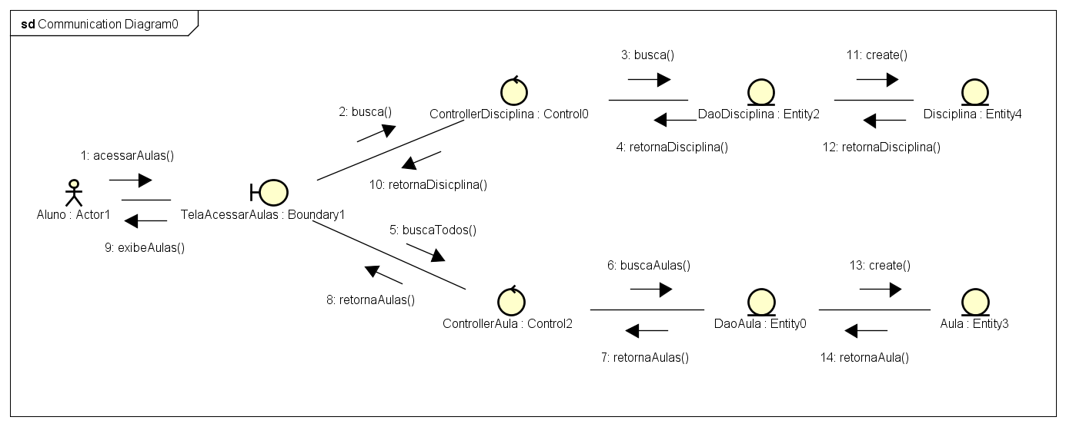Acessar Aulas
2. 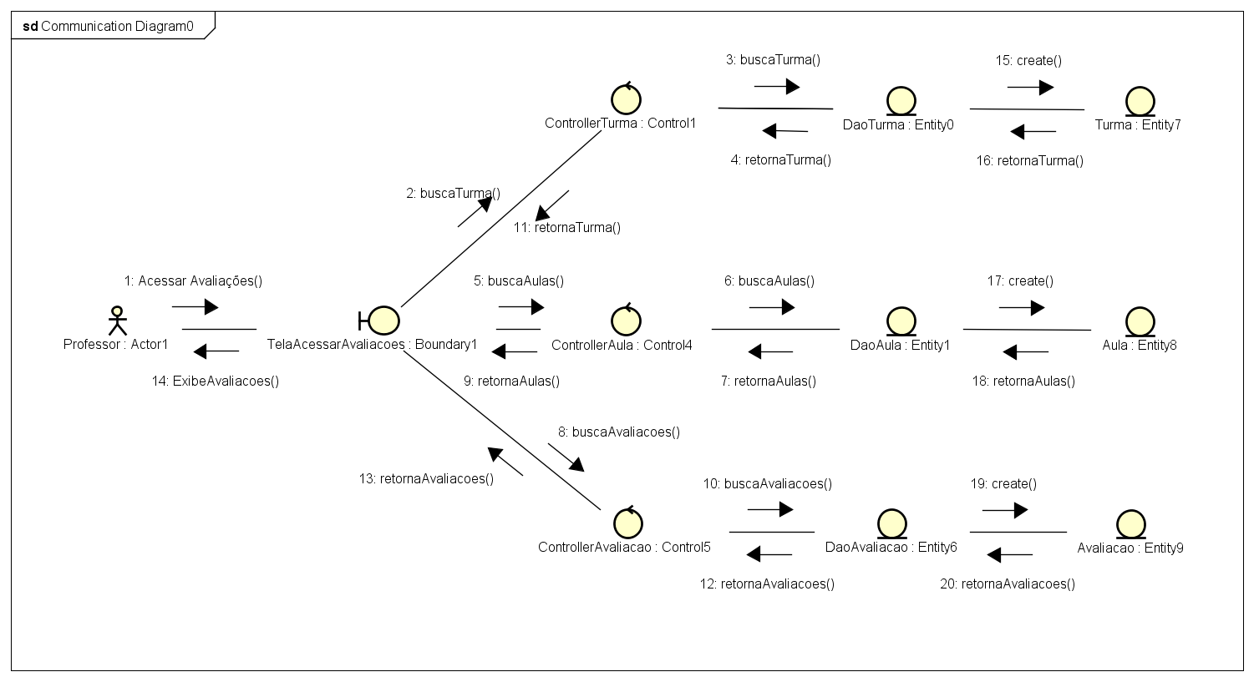Acessar Avaliações
3. 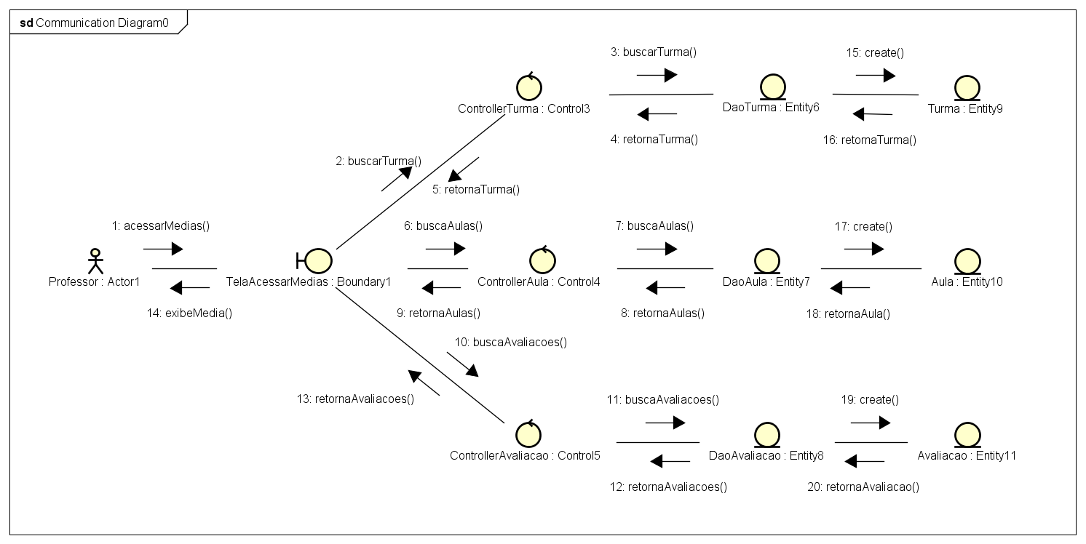Acessar Médias
4. 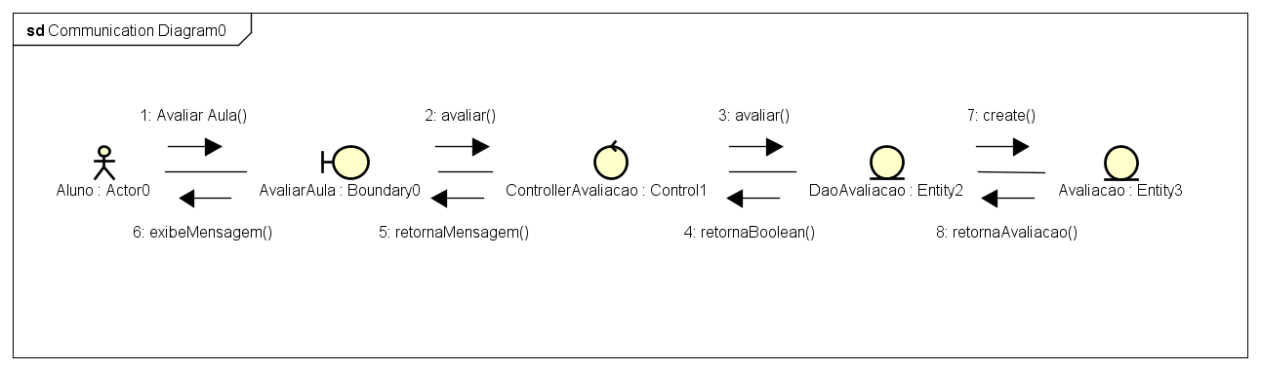Avaliar Aula
5. 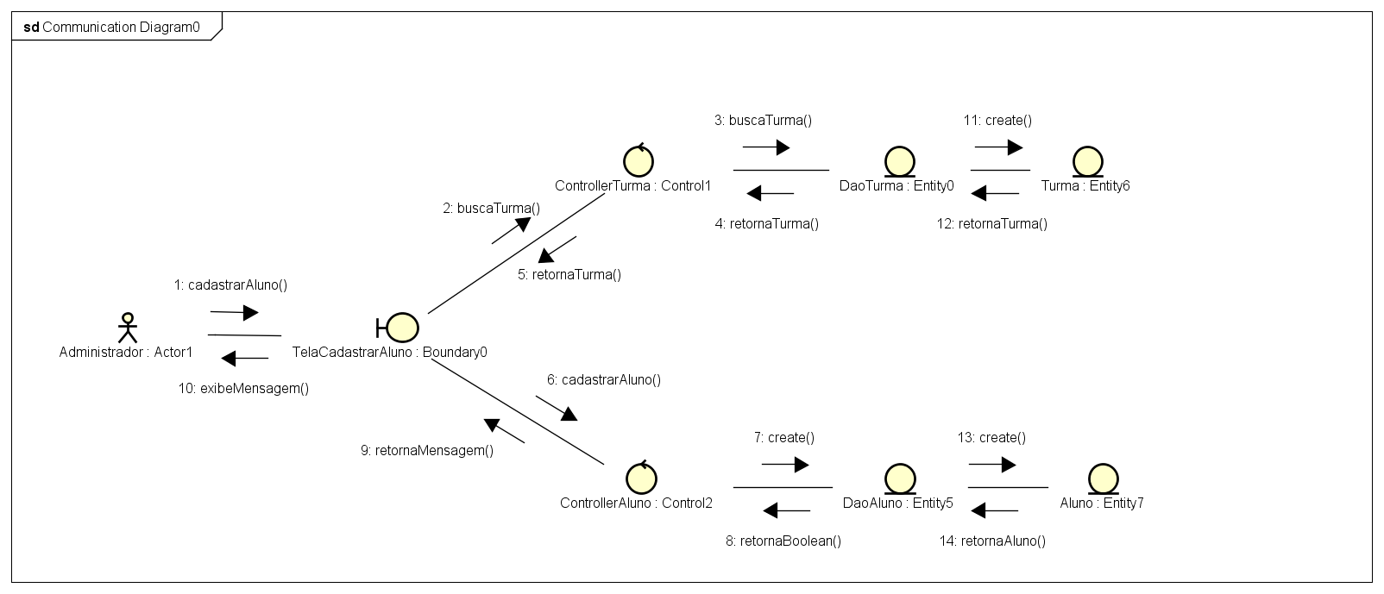Cadastrar Aluno
6. Cadastrar Aula

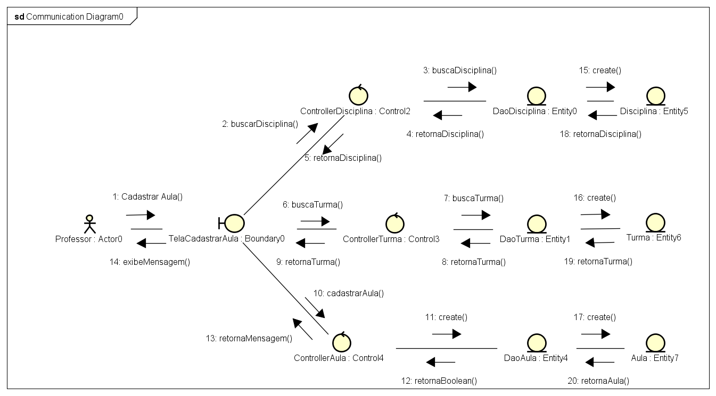

1. 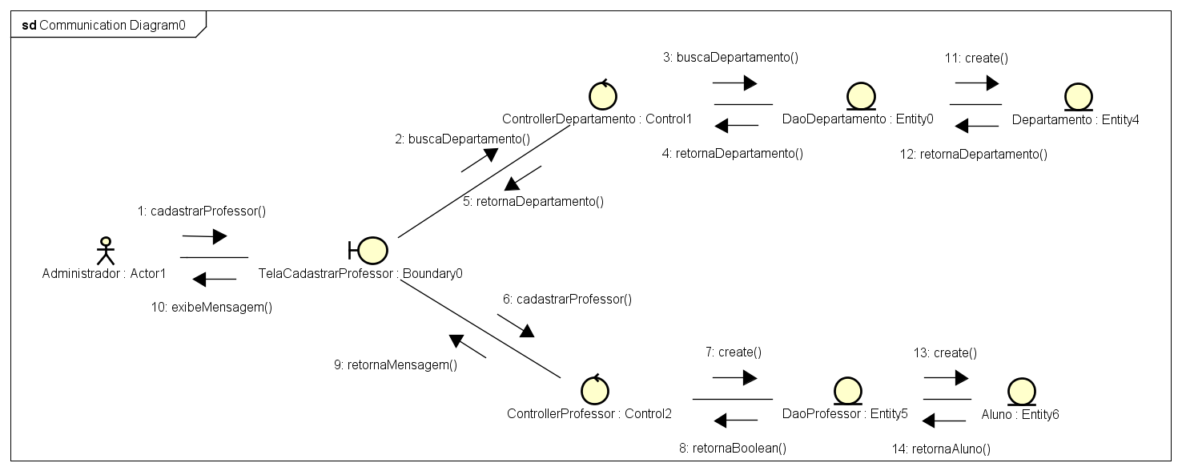Cadastrar Professor
2. 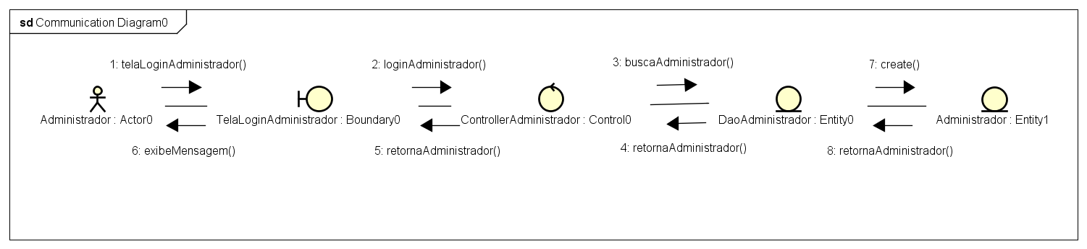Login Administrador
3. 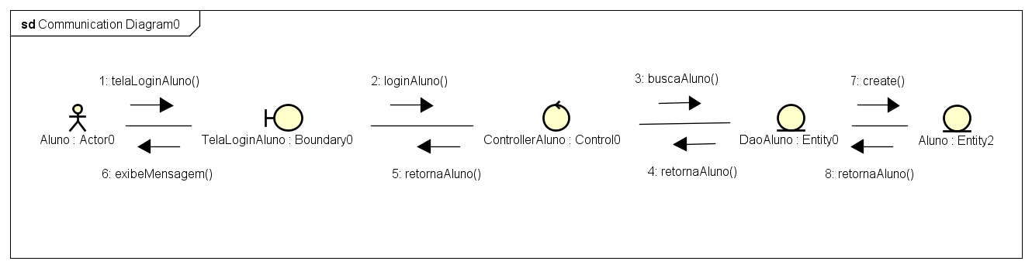Login Aluno
4. 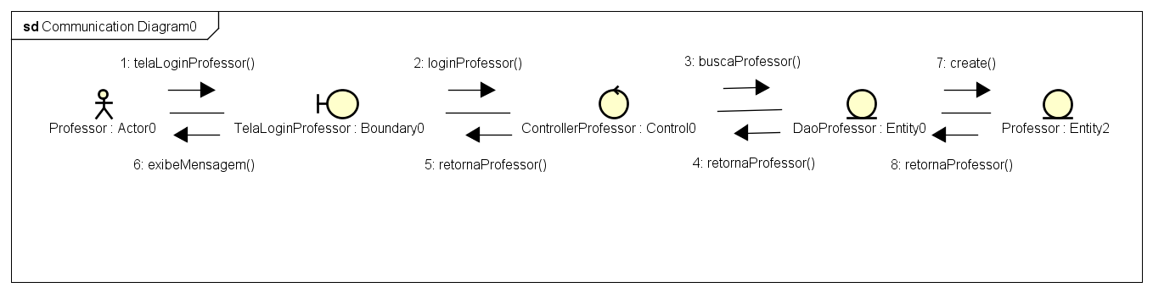Login Professor
5. 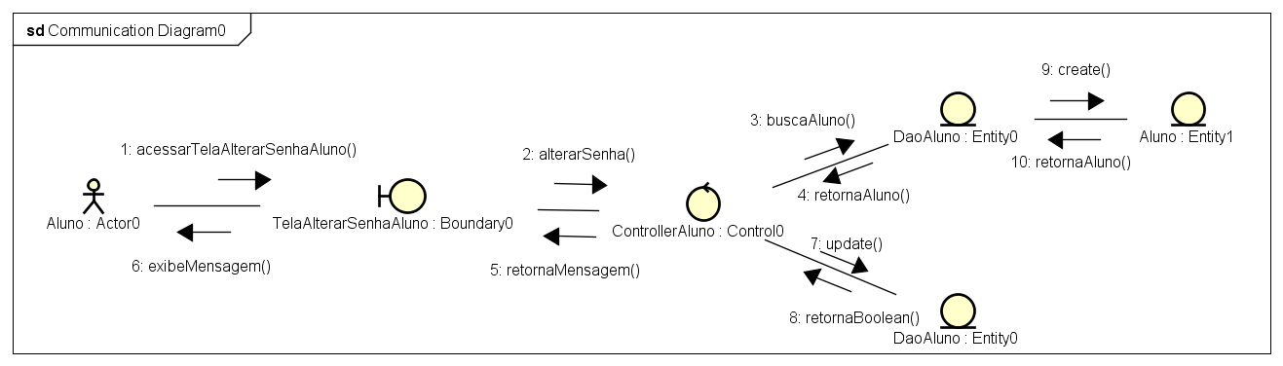Alterar Senha Aluno
6. 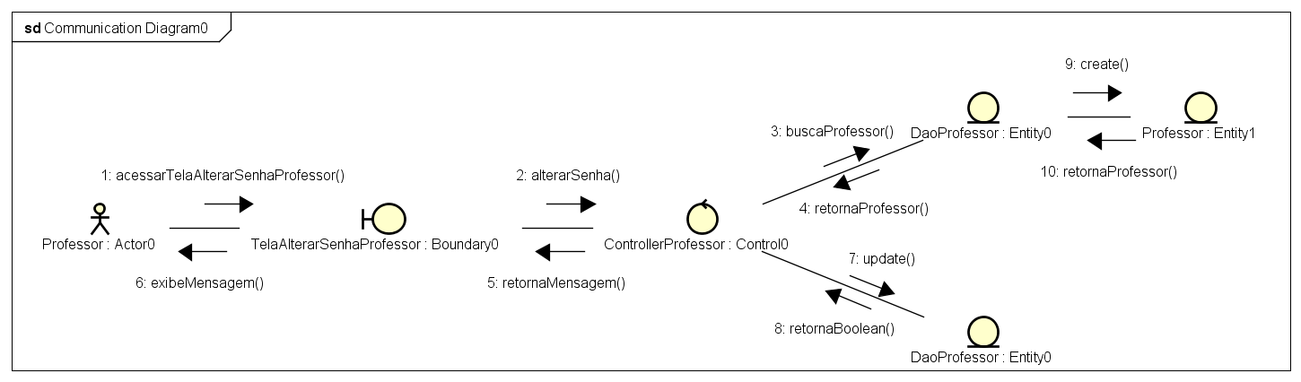Alterar Senha Professor
7. Alterar Aluno

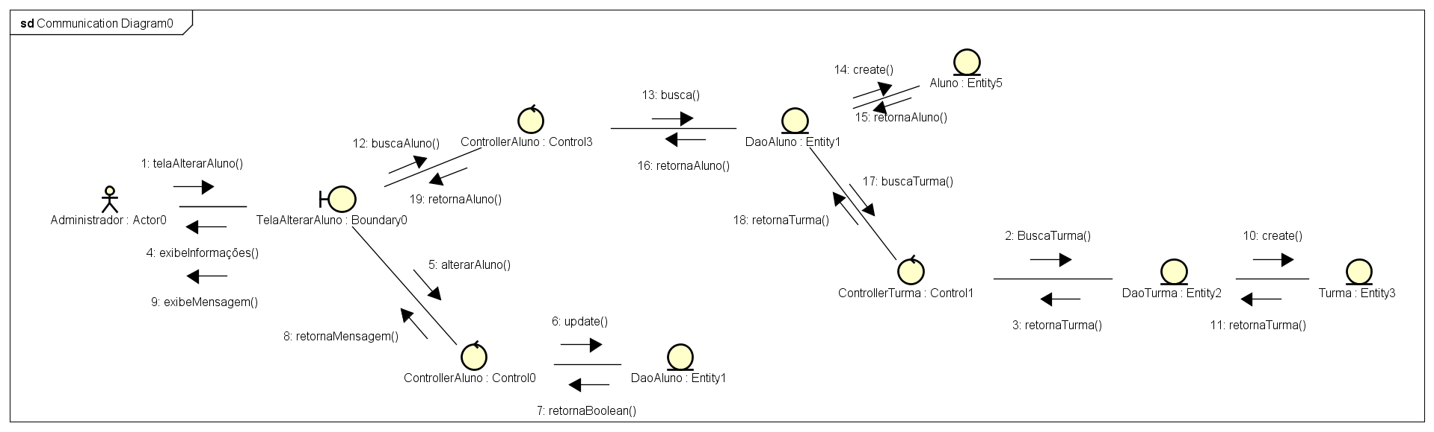

1. Alterar Professor

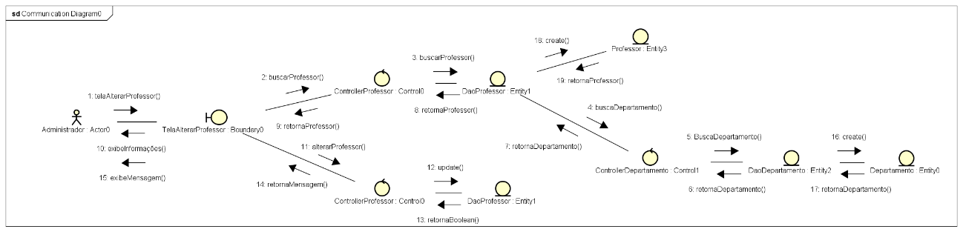

# Diagrama de Pacotes

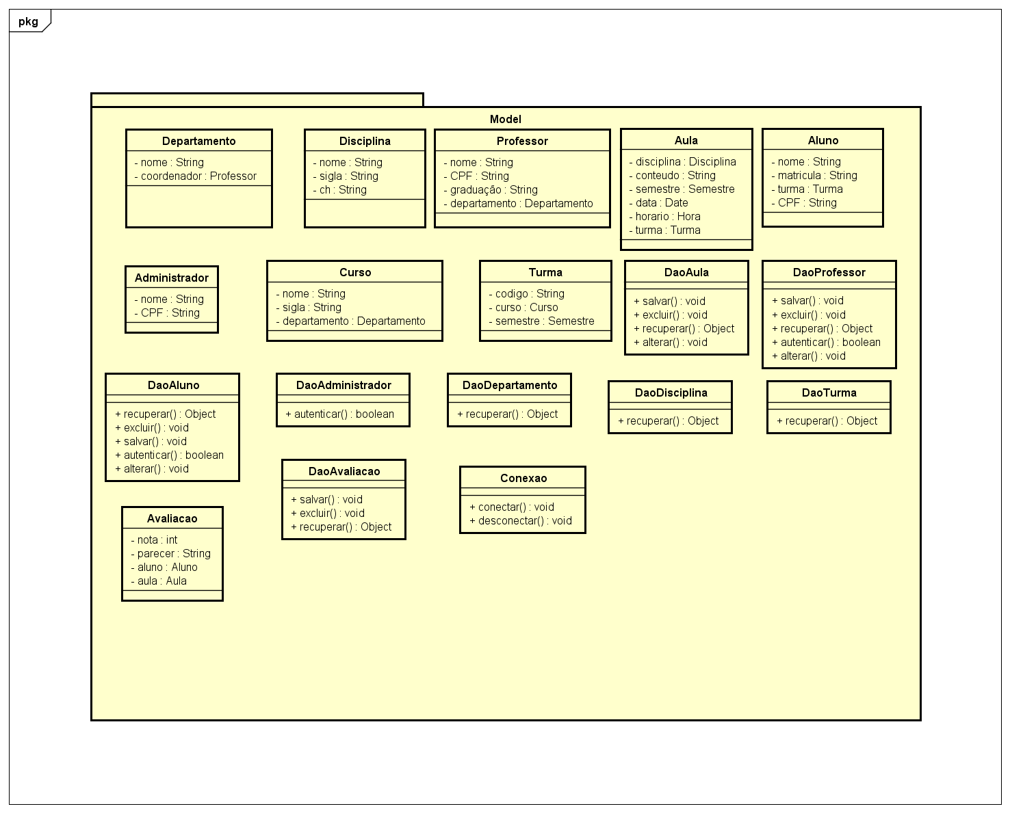

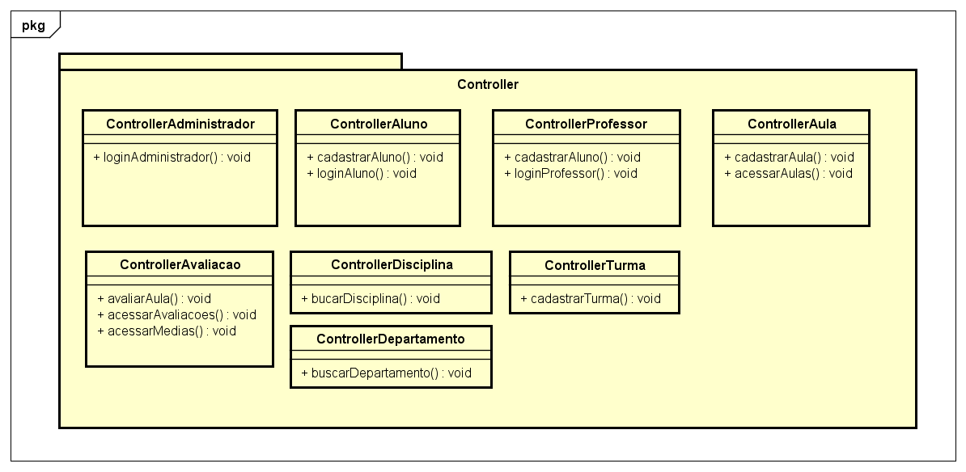



# Diagrama de Classes

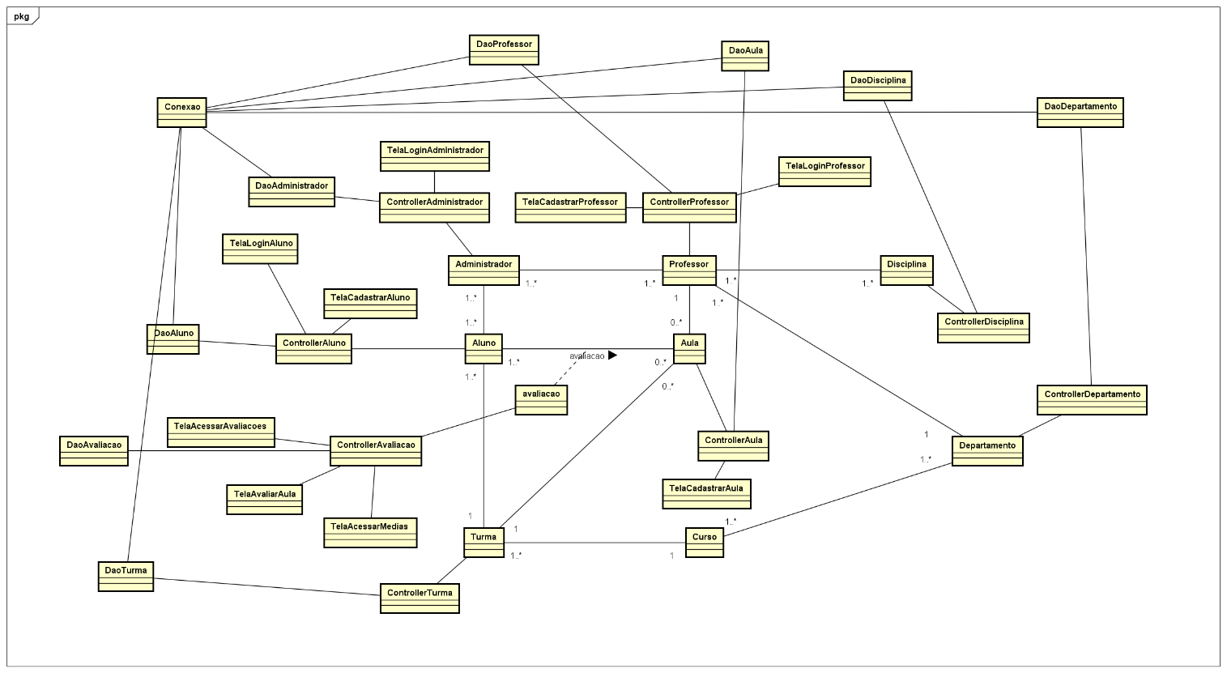

# Diagrama de Sequência

1. 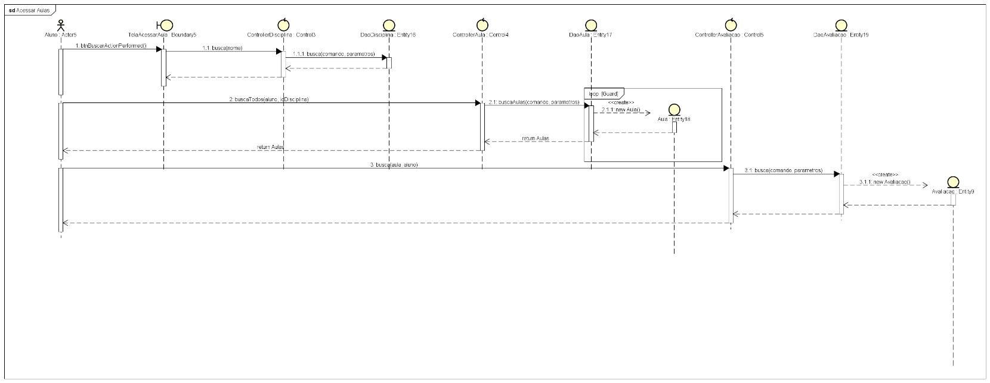Acessar Aulas
2. Acessar Avaliações
3. Acessar Médias

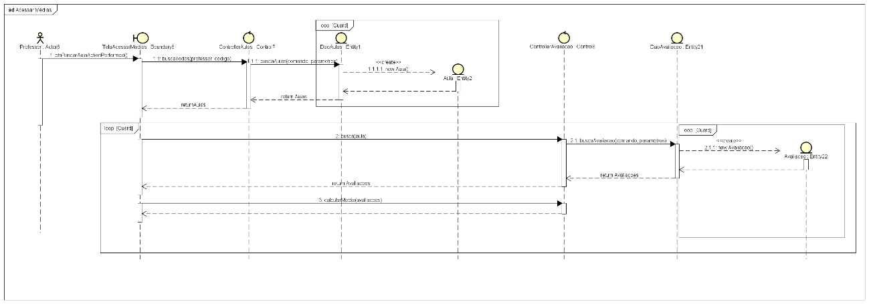

1. Avaliar Aula

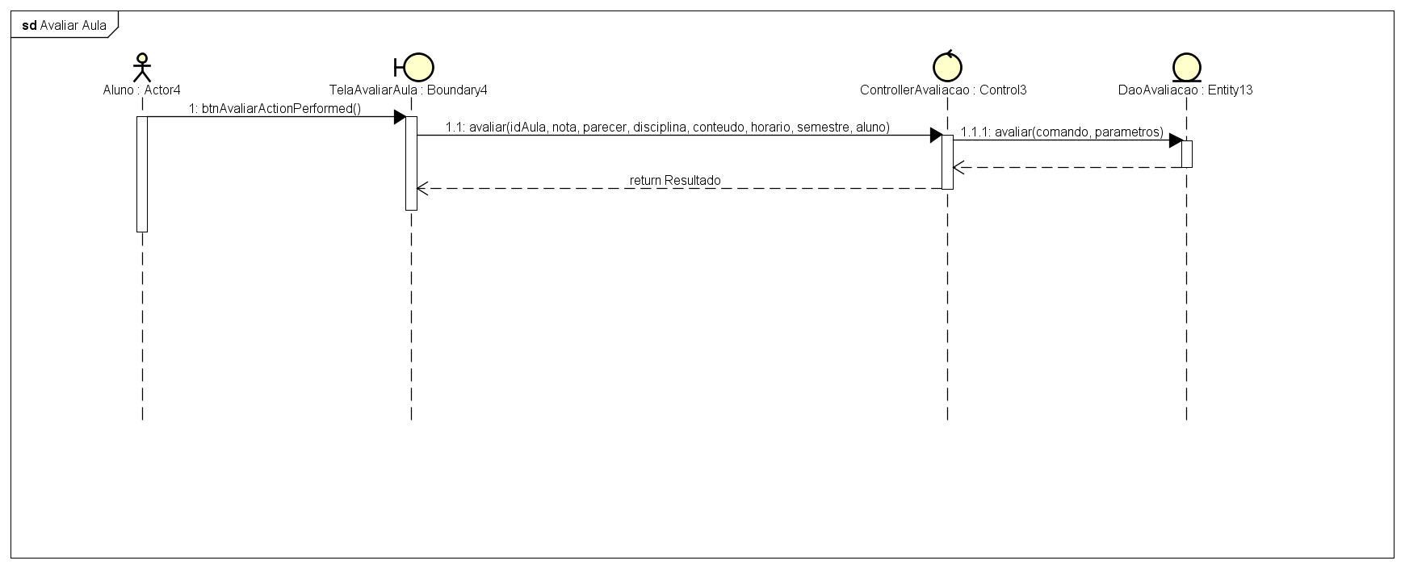

1. 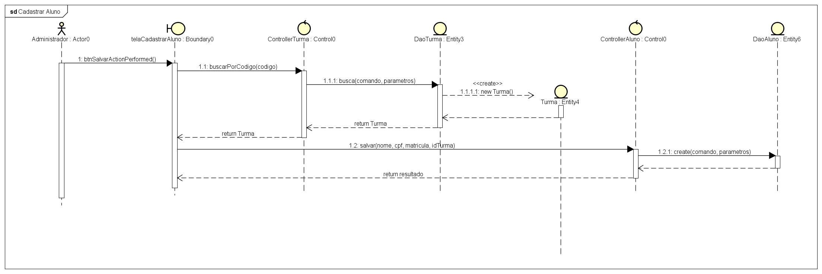Cadastro Aluno
2. Cadastro Aula

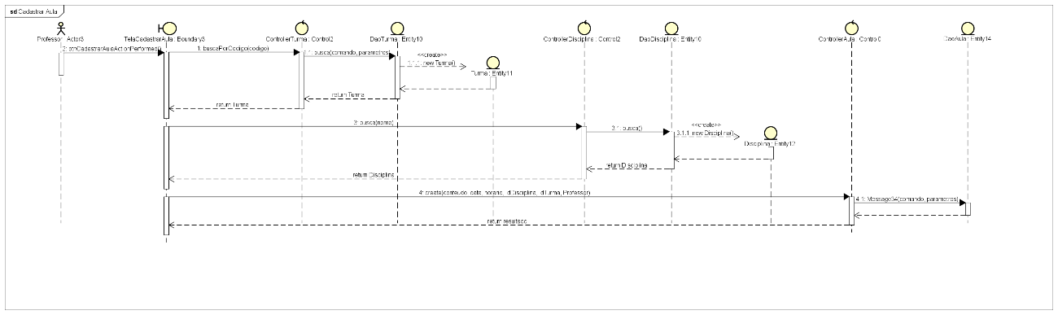

1. Cadastro Professor

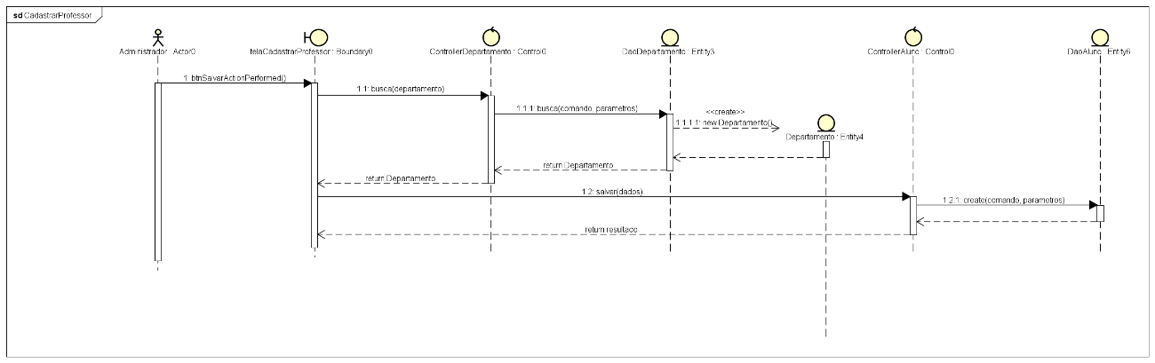

1. 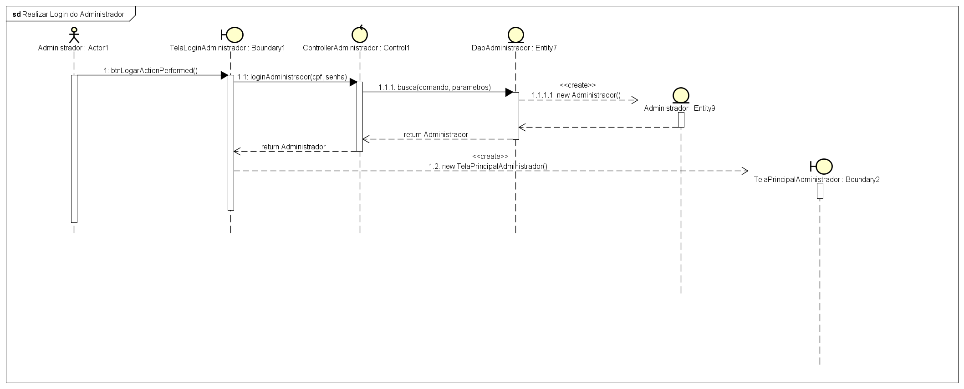Login Administrador

1. 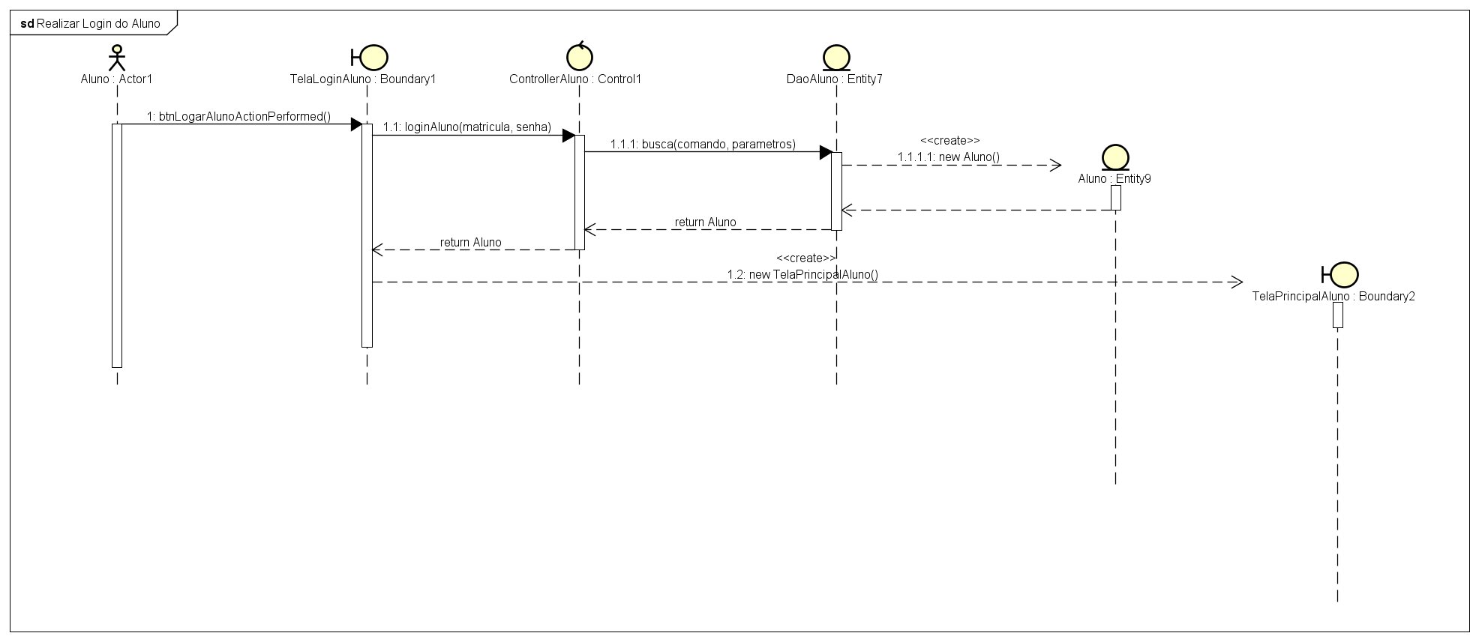Login Aluno
2. Login Professor

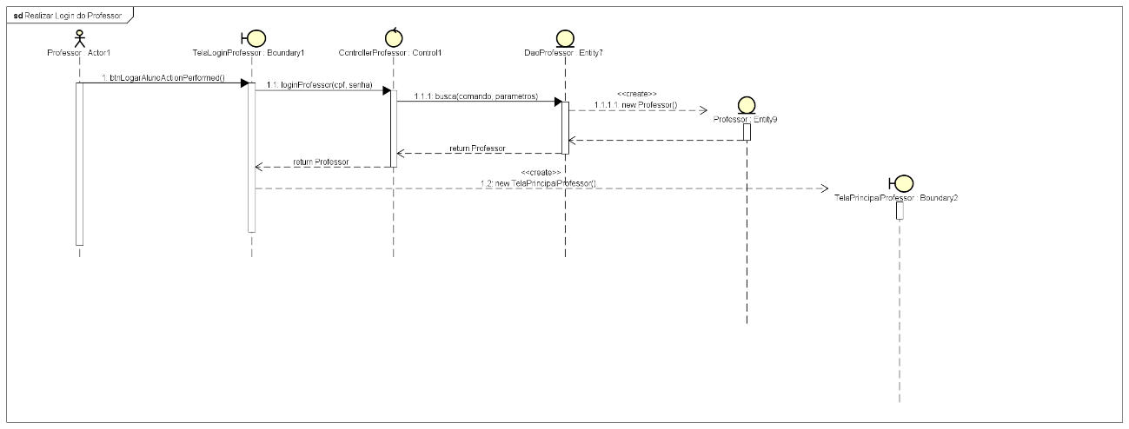

1. Alterar Senha Professor

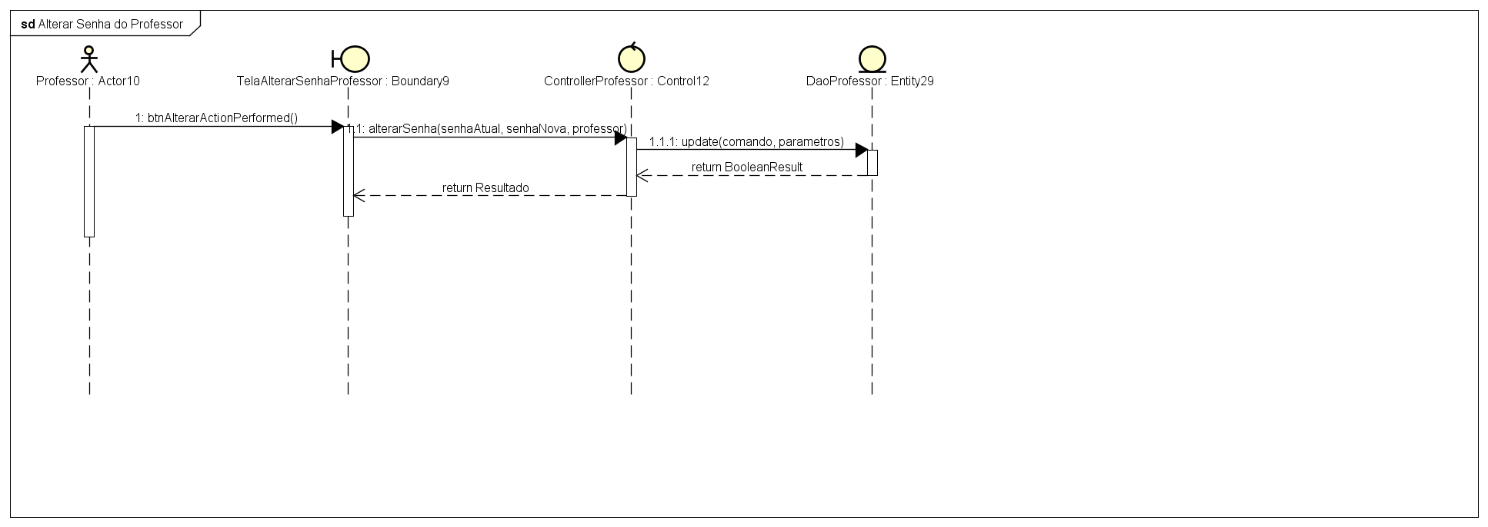

1. 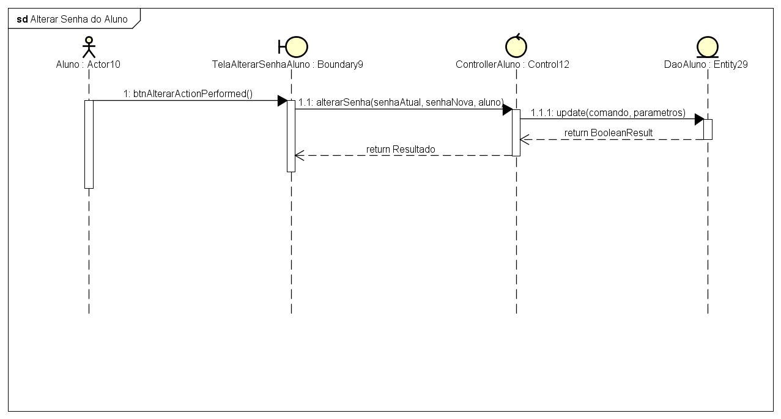Alterar Senha Aluno
2. 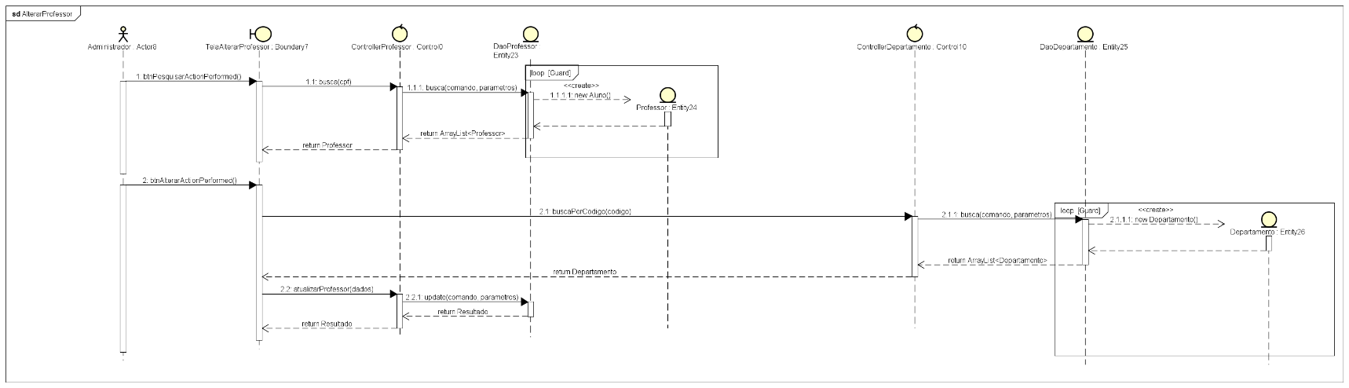Alterar Professor
3. 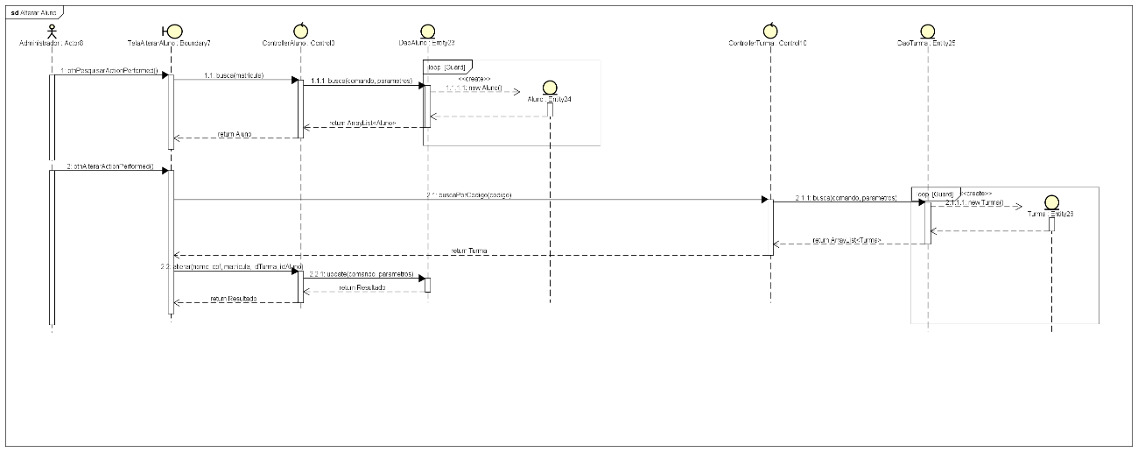Alterar Aluno